Tutorial Menginstall Software eRiSKA :
- Download eriska2.zip
- Extract eriska2.zip
- Letakkan folder eriska2 ke folder htdocs xampp
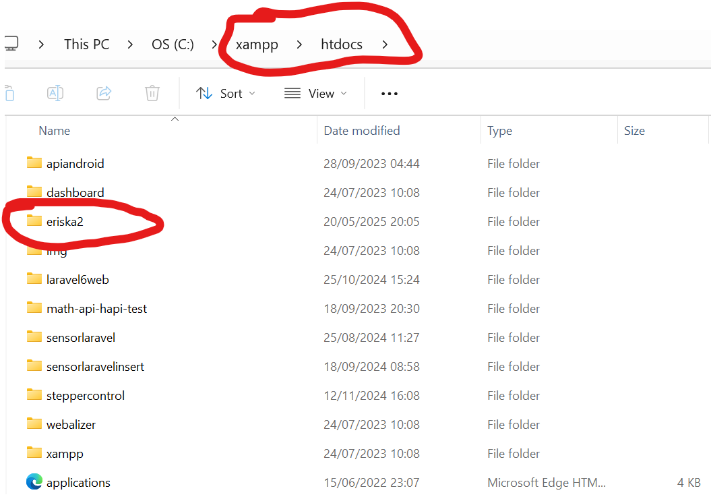
- Buka XAMPP, jalankan Apache, kemudian jalankan MySQL

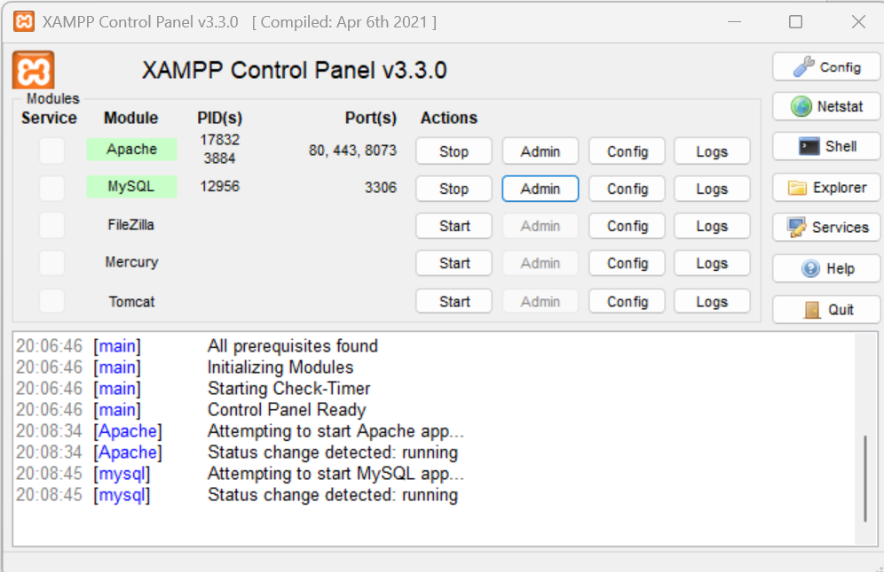

- Buka browser, ketikkan Alamat http://localhost/eriska2/

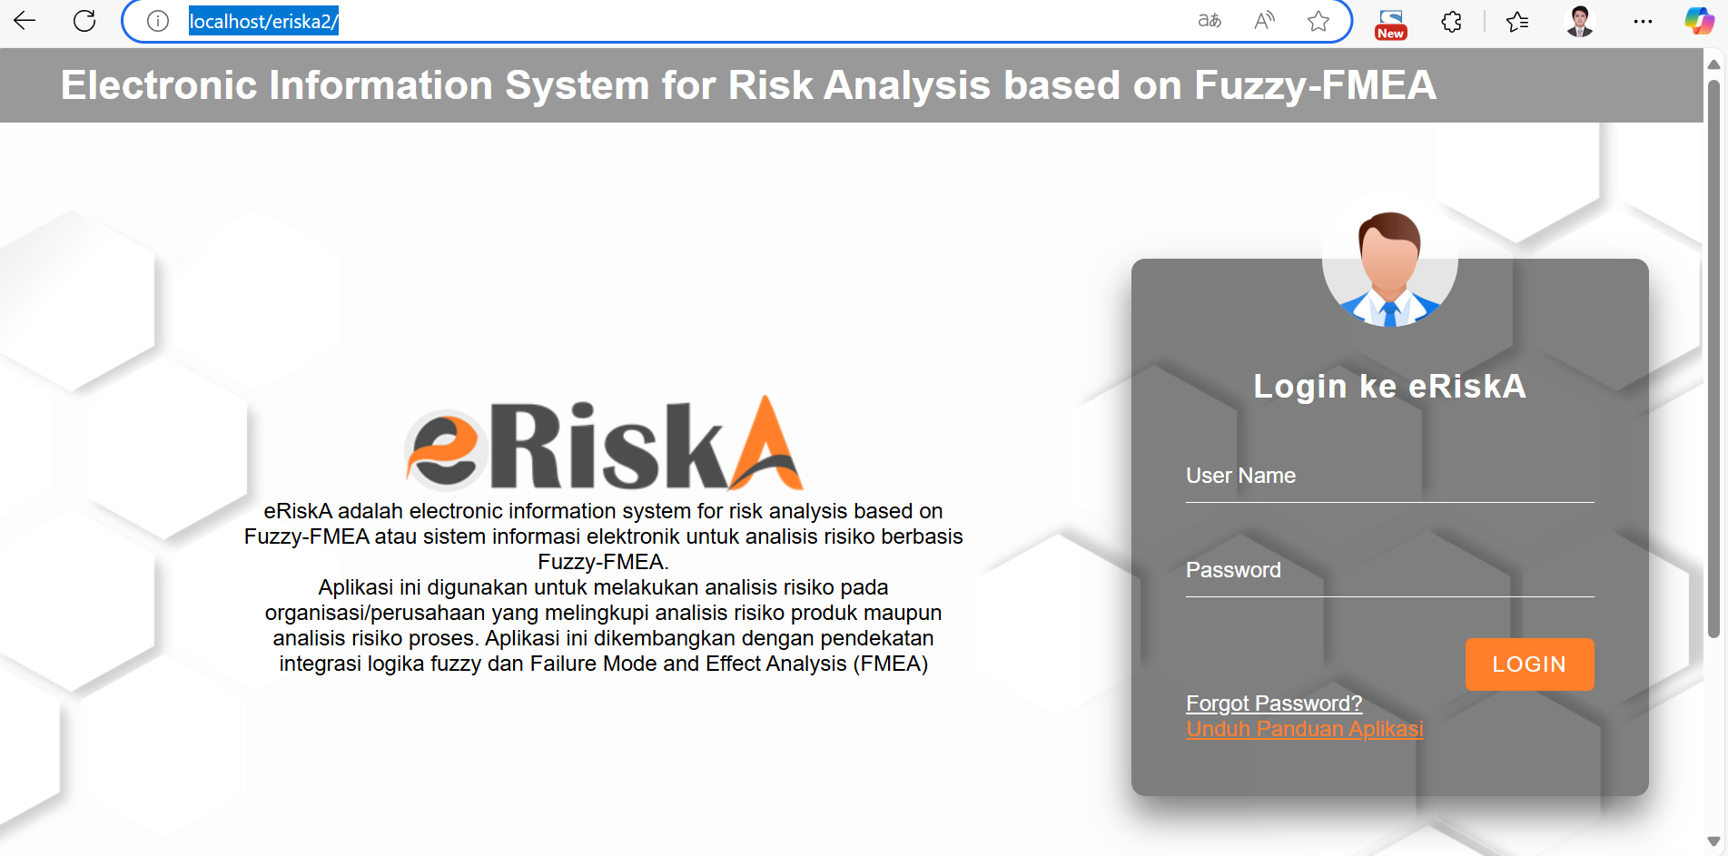

CATATAN !!

Kalau muncul tulisan ini :

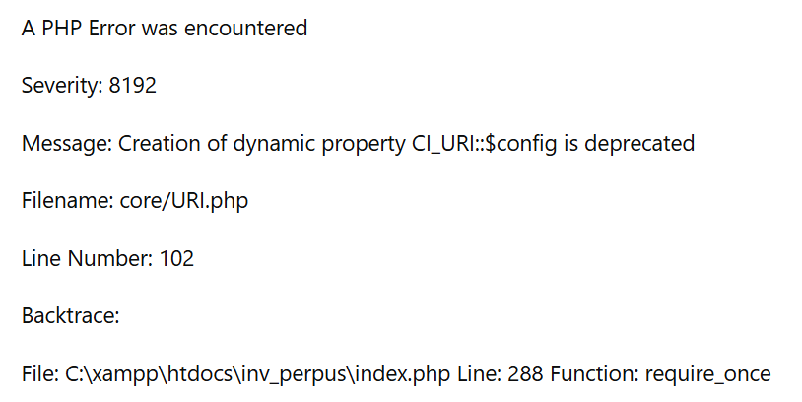

Solusinya : https://stackoverflow.com/questions/75122899/creation-of-dynamic-property-ci-uriconfig-is-deprecated

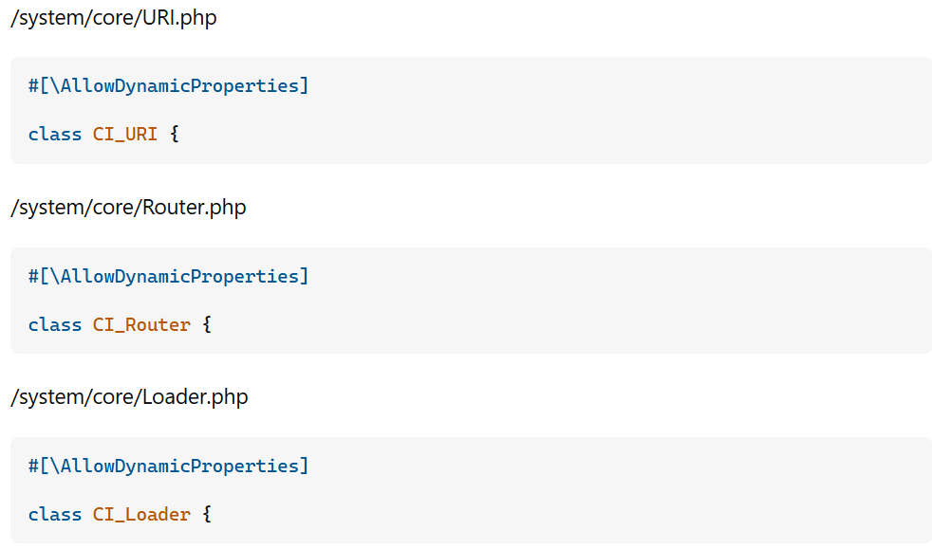
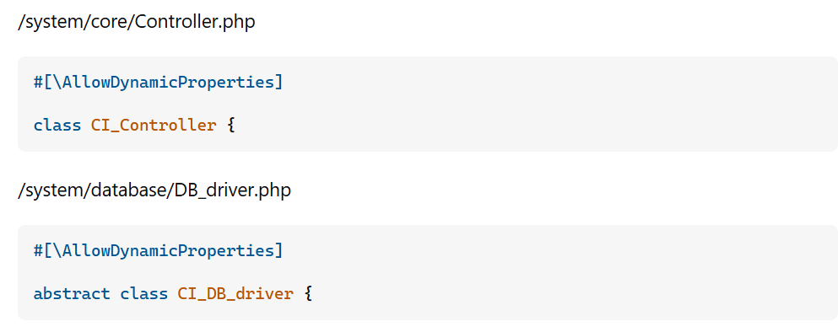
Simpan semua file setelah diubah. Lalu refresh halaman web. Maka tampilan akan menjadi kinclong.

- Coba Login, misal username penilai1, password penilai1
- Berhasil login penilai1
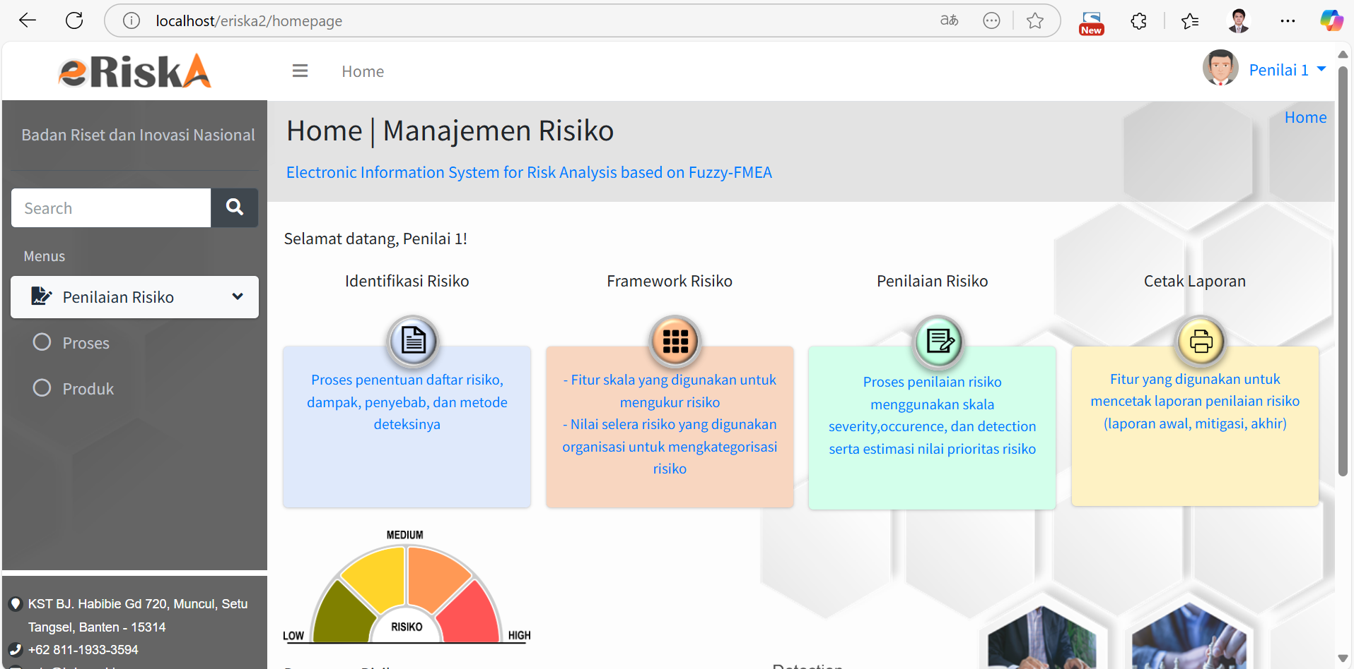

CATATAN:

- Kalau tidak bisa login, berarti file riskman.sql belum diimpor ke PHPMyAdmin.
- Caranya buka PHPMyAdmin dari XAMPP, pilih Admin

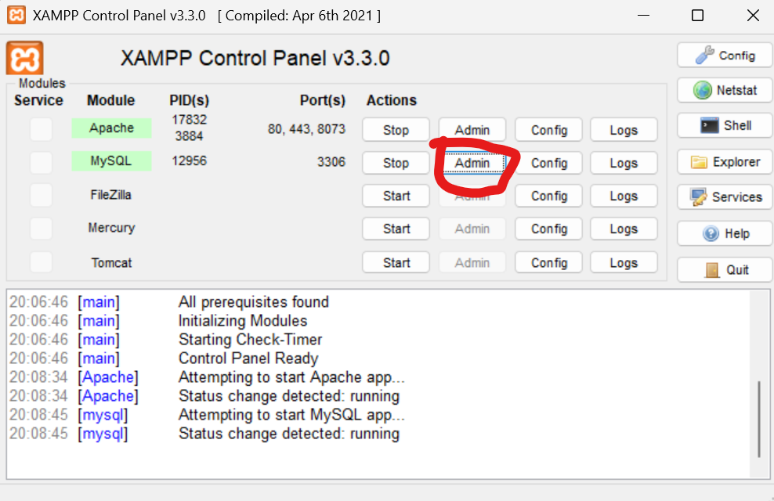

- Di PHPMyAdmin, disebelah kiri coba cari apakah ada database riskman, kalau tidak ada berhasil harus impor file riskman.sql
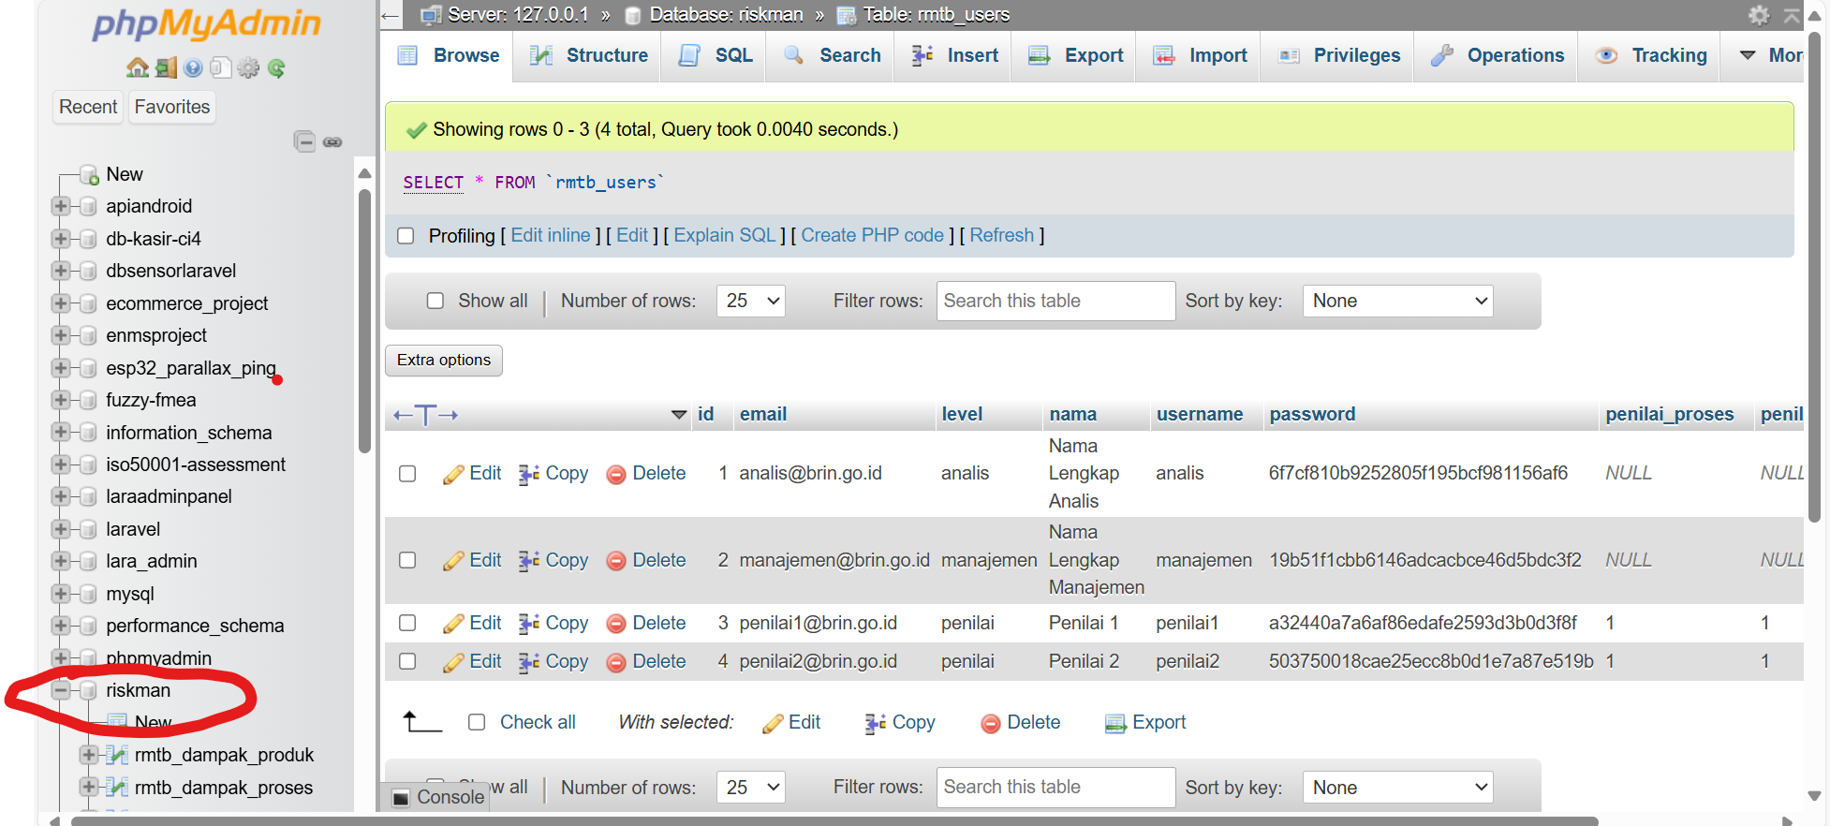

- Caranya buat database baru dulu, klik tombol New

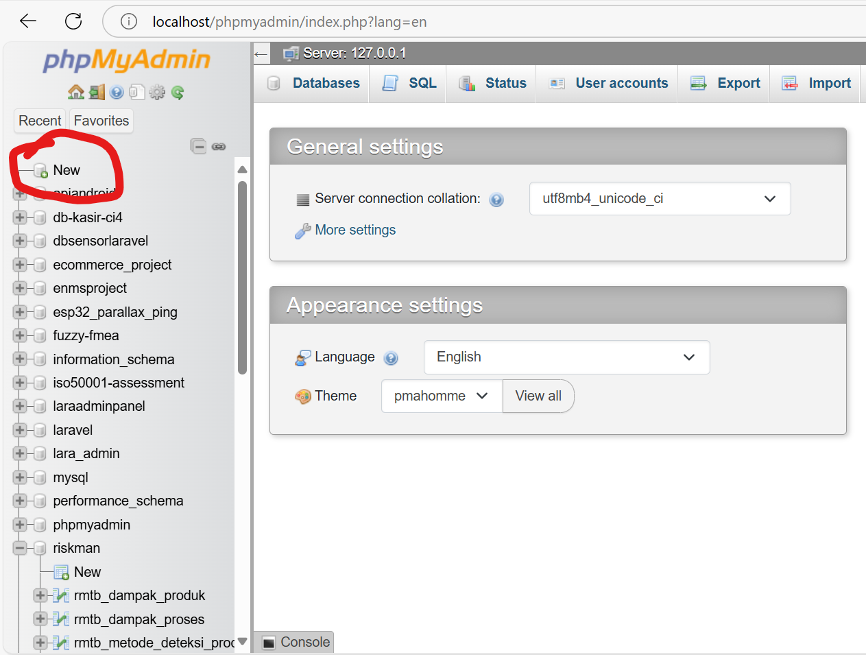

- Kemudian, ketikan riskman, lalu klik Create

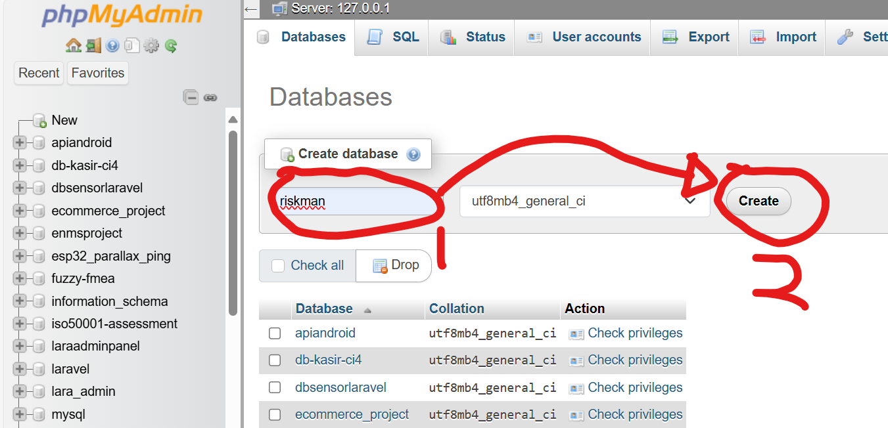

- Setelah database jadi, klik nama database yang baru, lalu klik Import, masukkan file riskman.sql

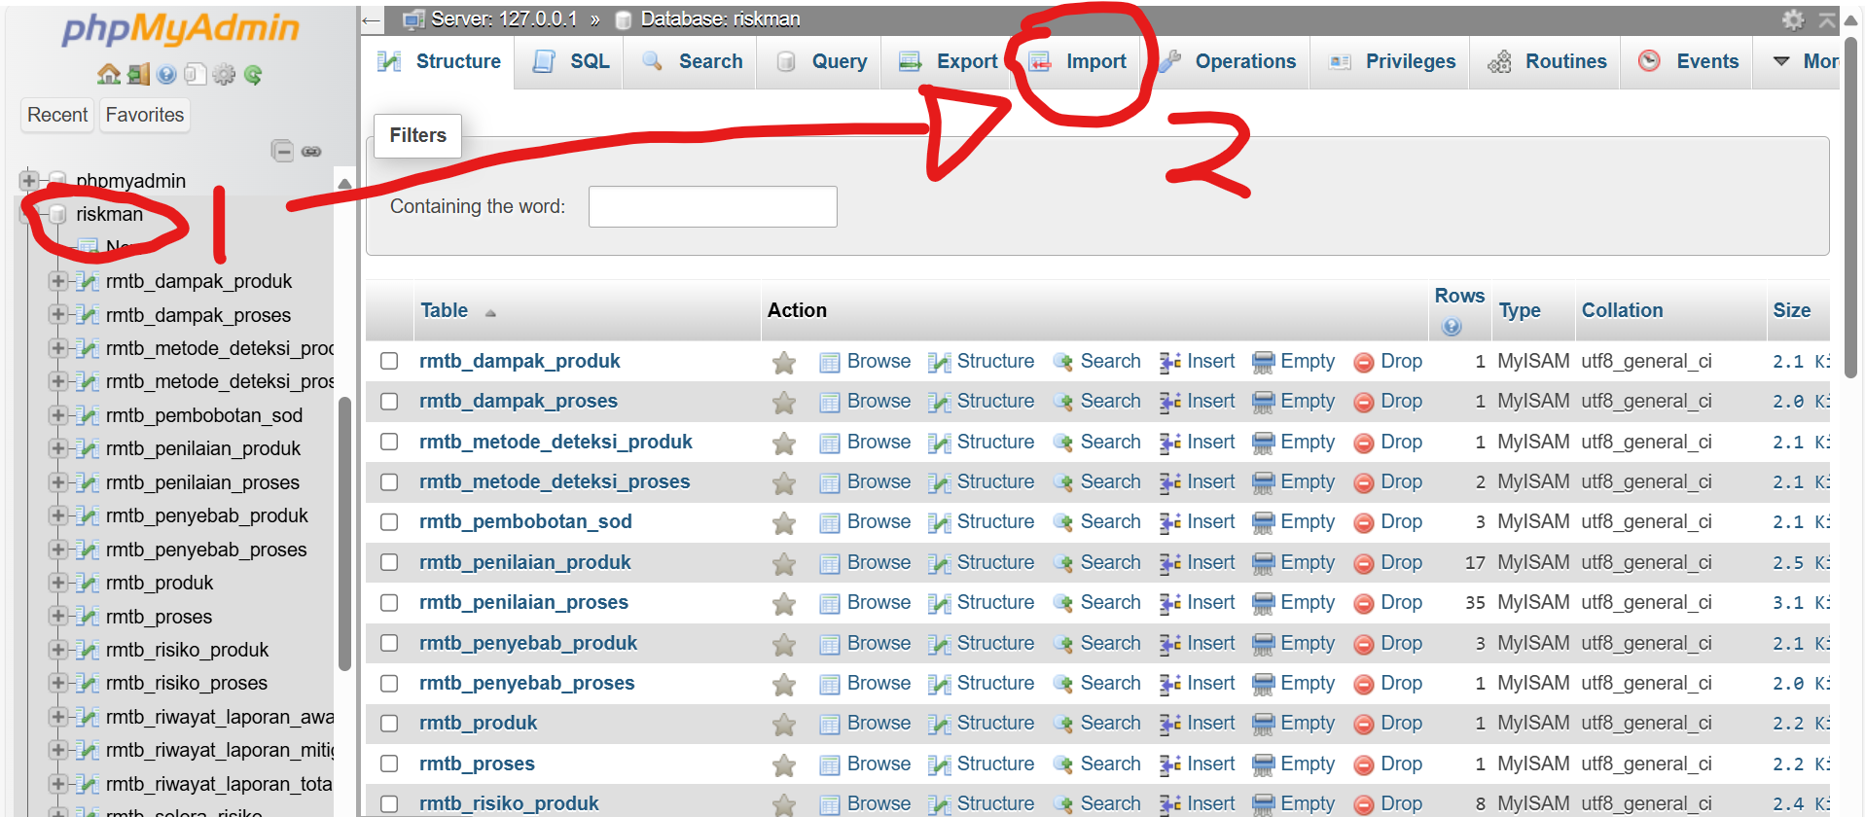

- Setelah selesai, coba login lagi user penilai1, password penilai1.
- Salam Sukses.

